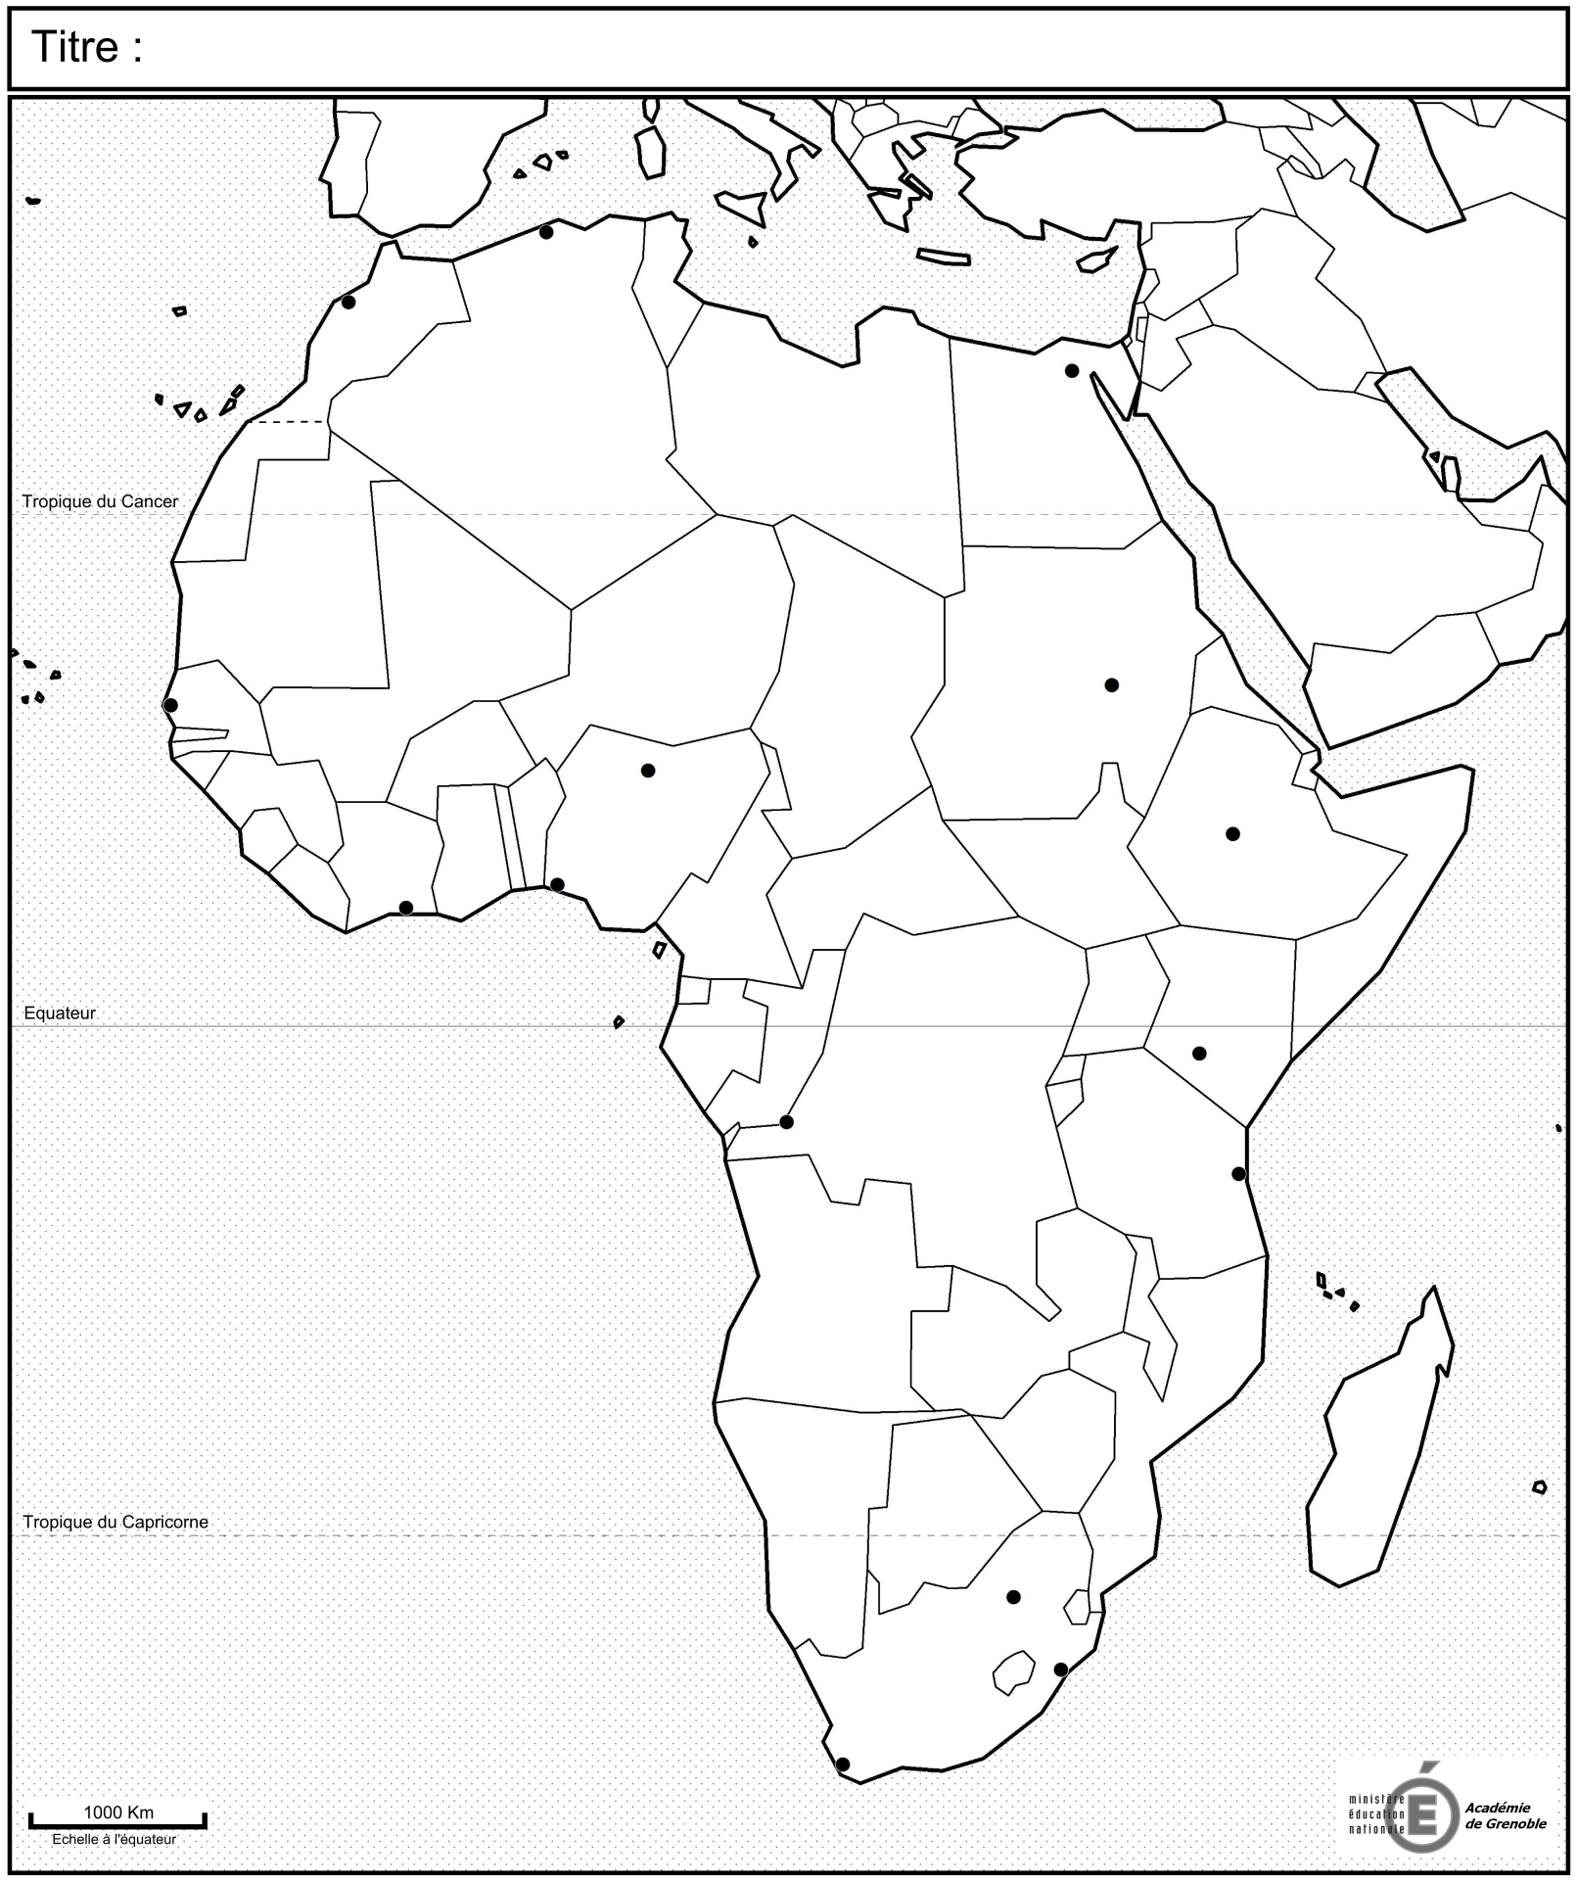
Cotonou (Bénin)
ZOOM SUR… La façade portuaire Lagos - Abidjan
Océan Atlantique
BÉNIN
GHANA
TOGO
Lagos / Ibadan
Accra
Abidjan
CI
NIGERIA
Addis Abeba
Madère
(P.)
Canaries (Esp.)
VERT
CAP
MAURICE
Durban
Port Saïd
Tanger
Canal de Suez
Bab-El-Mandeb
Détroit de Gibraltar
LIBYE
MALI
TCHAD
du
Mozambique
Canal
Cap de Bonne Espérance
RDC
Kinshasa
forêt
Grande
équatoriale
YÉMEN
TURQUIE
IRAN
SAOUDITE
ARABIE
S a h a r a
Namib
Kalahari
Sahel
Grands Lacs
Lagos
Golfe de Guinée
Abidjan
Jo’burg-East Rand-Pretoria
Océan Indien
ANGOLA
ÉGYPTE
Le Caire
AFRIQUE
DU
SUD
TANZANIE
RW
NIGERIA
MAROC
SOUDAN
NIGER
ÉTHIOPIE
COMORES
CI
KENYA
ALGÉRIE
Le Cap
Kano
Casablanca
Dar es Salaam
Nairobi
Alger
Khartoum
km
1000
0
Echelle à l’Équateur
Équateur
Tropique du Cancer
Tropique du Capricorne
Titre : Les éléments remarquables du territoire en Afrique.
SOURCES : Académie de Grenoble, Ministère de l’Éducation Nationale (MEN), France, © 2013, Numérisation et infographie © Erwan BERTHO (2015, révision 2018)

Table des sigles et des abréviations :
CI Côte d’Ivoire
Esp. Espagne, pays membre de l’Union Européenne (UE)
EVP Équivalent Vingt Pieds, unité de mesure des trafics de conteneurs
Jo’burg Johannesburg
P. Portugal, pays membre de l’Union Européenne (UE)
PPA Parité de Pouvoir d’Achat
RDC République Démocratique du Congo
RW Rwanda
UA Union Africaine
US$ United States Dollar ($) / Dollar fédéral des États-Unis d’Amérique
Nomenclature :
Océan Atlantique Océans, mers, passages maritimes stratégiques ( ).
Sahara Grands ensembles du relief, contraintes naturelles fortes
NIGER États emblématiques des différents stades d’insertion de l’Afrique dans la mondialisation
Alger / Tanger Principales capitales d’États / Principales métropoles africaines

Légende :
Siège de l’UA, en Éthiopie, un des États africains à n’avoir jamais été colonisé.
Aires urbaines de plus de 10 millions d’habitants, principales portes d’entrée de la mondialisation en Afrique. Conurbation Lagos / Ibadan – Accra / Takoradi – Abidjan en cours.

Ports de marchandises d’un trafic supérieur à 1 millions de conteneurs EVP.
Les espaces de la mondialisation
(Parts de la population sortie des stratégies de survie et gagnant entre 2 et 20 US$/PPA/jour)
Plus de 70% de la population gagne entre 2 et 20US$/jour/PPA
Entre 40% et 70%
Entre 15% et 40%
Moins de 15%

SOURCES :
- Les manuels et les usuels :
ARIAS (Stéphan) et CHAUDRON (Éric), sous la direction de, avec le conseil scientifique de KNAFOU (Rémy), et sous la coordination pédagogique de DELMAS (Jean-Christophe) et de REYNAUD (Carine), Du siècle des Lumières à l’Âge industriel & Approches de la mondialisation. Histoire-Géographie 4e, 2011, Paris, aux éditions Belin, 352 pages, plus particulièrement les pages288 et suivantes consacrées aux pays pauvres, ISBN 978-2-7011-5882-2.
BOUREL (Guillaume), CHEVALLIER (Marielle), CIATTONI (Annette) & RIGOU (Gérard), Des clés historiques et géographiques pour lire le monde. Histoire-Géographie. Terminale Scientifique (Option), 2012, Paris, aux éditions Hatier, 228 pages, pages 8 et suivantes consacrées à la mondialisation en fonctionnement, ISBN 978-2-218-96119-9.
CIATTONI (Annette), sous la direction de, Mondialisation et dynamiques géographiques des territoires. Géographie. Terminales L/ES., 2012, Paris, aux éditions Hatier, 360 pages, plus particulièrement les pages 256 et suivantes consacrées au continent africain face au développement et à la mondialisation et essentiellement à partir des pages 266 et suivantes, ISBN 978-2-218-96116-8.
DAGORN (René-Éric), sous la direction de, avec BARRIÈRE (Philippe), CARUSO (Olivier) & CONSIL (Jean-Michel), Des clés historiques et géographiques pour lire le monde. Programme 2012. Histoire-Géographie. Terminale S., 2012, paris, aux éditions Belin, 223 pages, pages 10 et suivantes consacrées à la mondialisation en fonctionnement, ISBN 978-2-7011-6266-9.
DUVAL (Guillaume), sous la coordination de, « L’état de l’économie. 2013. », 2013, Paris, Alternatives économiques, Hors série n°96, 2e trimestre 2013, en partenariat avec l’Observatoire Français des Conjonctures Économiques (OFCE), 98 pages, ISSN 1252-4999.
GASNIER (Anne) & MAILLO-VIEL (Fanny), sous la coordination de, avec PICOLIER (Julien), & GRATALOUP (Christian), REKACEWICZ (Philippe), et allii, Sociétés et développement durable. Géographie. Secondes Générales., 2014, Paris, aux éditions Hachette Livre, collection « Hachette éducation », 335 pages, nouvelle édition, chapitre 1 « Du développement au développement durable. » aux pages 12 et suivantes, et les pages 28 et 29 consacrées à la croissance démographique en Afrique, les pages 36 et 37 consacrées à la gestion des forêts au Gabon, les pages 60 à 67 consacrées aux stratégies de lutte contre l’insécurité alimentaire au Sénégal, les pages 116 et 117 consacrées à la gestion durable de l’eau en Afrique du Sud, les pages 176 à 181 consacrées à l’étude de cas de Lagos dans le cadre de l’aménagement durable des villes, les pages 256 à 261 pour l’étude du littoral marocain, et la page 267 pour l’étude de la littoralisation en Afrique de l’Ouest, ISBN 978-2-01-135609-3
HUSKEN-ULBRICH (Dominique), sous la direction de, GASNIER (Anne) et MAILLO-VIEL (Fanny), sous la coordination de, Mondialisation et dynamiques géographiques des territoires. Programme de Géographie Terminale Scientifique, 2014, Paris, aux éditions Hachette, collection « Hachette éducation », 224 pages, les pages 144 et suivantes consacrées à la question de l’Afrique face aux défis du développement, plus particulièrement les pages 154 à 179 consacrées à l’étude du continent africain dans son ensemble, ISBN 978-2-01-135619-2.
KNAFOU (Rémy), sous la direction de, et BOURGEAT (Serge) & BRAS (Catherine), sous la coordination de, Mondialisation et dynamiques géographiques des territoires. Programme de Géographie des Terminales L&ES, 2012, Paris, aux éditions Belin, 361 pages, plus particulièrement les pages 230 et suivantes, essentiellement les pages 238 et suivantes consacrées au continent africain dans son ensemble, ISBN 978-2-7011-6226-3
LEQUESNE (Christian), « L’état de la mondialisation. 2012. », 2012, Paris, Alternatives internationales, Hors série n°10, 146 pages, magazine trimestriel publié par le groupe Alternatives économiques, en partenariat avec Sciences Po, Institut d’Études Politiques de Paris (IEP/Paris), le Centre d’Études des Relations Internationales (CERI) du Centre National de la Recherche Scientifique (CNRS) et France Inter, ASIN M 07180.
MAURY (Frédéric), sous la coordination de, « Les 500 premières entreprises africaines. », 2014, Paris, Hors-série n°37 du magazine Jeune Afrique, 162 pages, ISSN 1959-1683.
MOATTI (Sandra), sous la coordination de, « La Crise. », 2010, Paris, Alternatives économiques, hors-série poche n°43 bis nouvelle édition revue et augmentée, 216 pages, ISSN 1291-1704
MONTBRIAL (Thierry, de) & MOREAU-DEFARGES (Philippe), sous la direction de, 2011. Un monde post-américain ?, 2010, Paris, aux éditions Dunod, Rapport Annuel Mondial sur le Système Économique mondial et les Stratégies (RAMSES), établi par l’Institut Français des Relations Internationales (IFRI), 336 pages, ISBN 978-2-10-054976-4
MONTBRIAL (Thierry, de) & MOREAU-DEFARGES (Philippe), sous la direction de, 2014. Les jeunes : vers l’explosion ?, 2013, Paris, aux éditions Dunod, Rapport Annuel Mondial sur le Système Économique mondial et les Stratégies (RAMSES), établi par l’Institut Français des Relations Internationales (IFRI), 349 pages, ISBN 978-2-10-058936-4

- Les ouvrages scientifiques :
BRUNEL (Sylvie), L’Afrique est-elle si bien partie ? , 2014, Paris, aux éditions Sciences Humaines, 183 pages, ISBN 978-2-36106-217-0
DENIS (Jean-Pierre) & NOUCHI (Franck), sous la coordination de, L’Atlas du monde de demain. , 2013, Paris, aux éditions Le Monde SA et La Vie, 186 pages, ASIN M 08954.
GRATALOUP (Christian), Géohistoire de la mondialisation. Le temps long du monde, 2007, 2009, Paris, Prix Ptolémée 2007 du Festival International de Géographie (FIG) de Saint-Dié-des-Vosges, Prix Sainteny 2008 de l’Académie des sciences morales et politiques, éditions Armand Colin, collection « U - Géographie », 2e édition 2009, 287 pages, ISBN 978-2-200-24450-7.
LÉVY (Jacques) & LUSSAULT (Michel), sous la direction de, Dictionnaire de la Géographie et de l’espace des sociétés, 2003, Paris, aux éditions Belin, ouvrage publié avec le soutien de la Maison des Sciences de l’Homme, projet « Villes et territoires », le Centre National de la Recherche Scientifique (CNRS), et l’Université François Rabelais de Tours, 1034 pages, ISBN 978-2-7011-2645-6
MITCHELL (Timothy), Carbon Democracy. Le pouvoir politique à l’ère du pétrole, 2011, Londres, New York, aux édition Verso, traduction française en 2013 pour les éditions La Découverte par Christophe JAQUET, 331 pages, ISBN 978-2-7071-7489-5.

